《美国》学程拓展
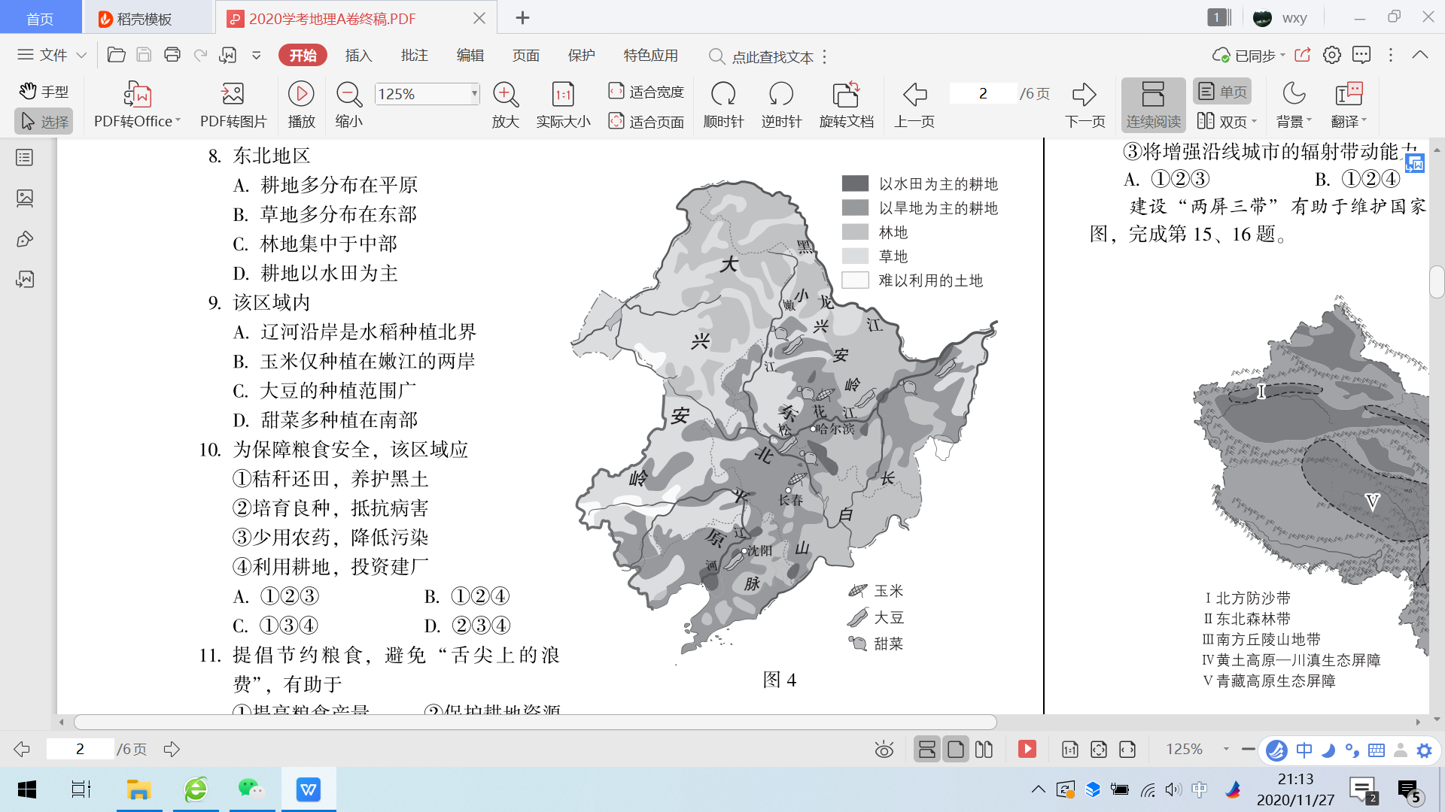
1.东北地区是我国重要的商品粮基地，是保障国家粮食安全的“压舱石”。美国艾奥瓦州(Iowa State)素有“美国粮仓”之称，习近平主席曾到该州的金伯利农场参观，深有感触地说：“时代的发展给农民提出了更高要求，既要掌握市场信息，也要掌握先进技术。”。读图回答问题。
50°N
40°N

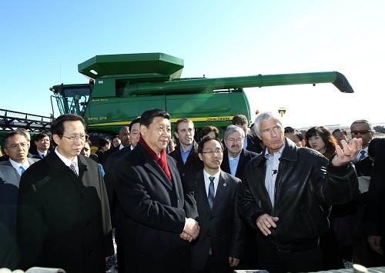

习近平主席到访金伯利农场 图2 习主席到访金伯利农场

图1 东北农业分布图 图3 美国农业分布图（④为艾奥瓦州）

- 读图3和图4，分析东北地区和艾奥瓦州发展玉米种植的共同优势自然条件，完成下列表格。
自然环境特征 | 地形 | 气候 | 灌溉水源
东北地区 |  | 夏季高温，降水较多
艾奥瓦州 |  | 夏季高温，降水较多

艾奥瓦州的金伯利农场共3万亩，但只有4个人工作。这种高效运营、低人力成本主要得益于先进的大型农业机械、GPS信息管理系统等高科技的大力支持。粮仓采用先进的储存技术，实现了烘干和储存一体化。粮仓外面安装有一套电子控制系统，能控制粮仓的温度和湿度，在谷物进仓后，可以精确地控制粮仓达到想要的适宜温度及湿度。
（2）结合材料，为我国东北地区农业发展提出合理的建议。

- 美国加利福尼亚州（简称加州）具有得天独厚的气候条件，适宜人类居住，是美国人口最多的州,三分之二的人口居住在南部地区。加州北部气候湿润，年降水量高达4000多毫米；南部则干旱而阳光充沛，年降水量不足100毫米。加州的发展，解决水问题是关键，于是就有了 “北水南调”工程。经过近代几十年来的改造和开发，加州南部成为美国重要的农业生产区，水果、农产品和副食品是全美最丰富、价钱最便宜的。某班学生对加州的调水工程开展了小组探究活动。图4为加州区域图，图5为加州三城市年降水量和冬雨率柱状图。
读图文资料，回答下列问题。（9分）
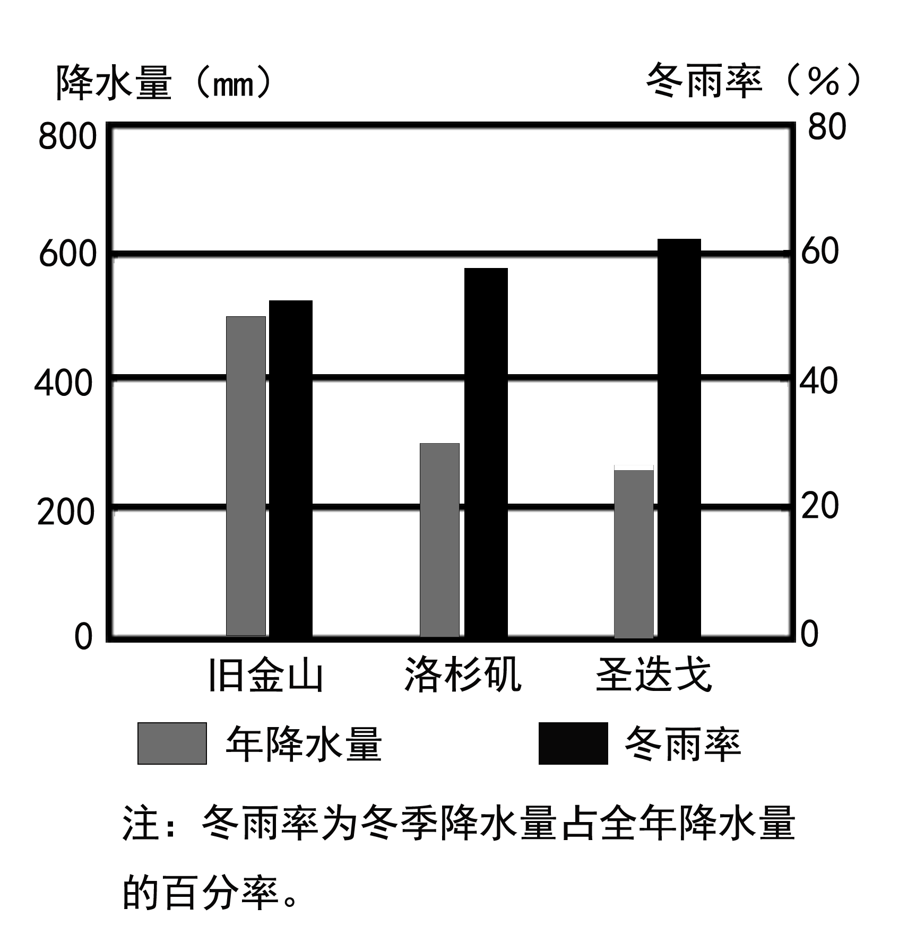
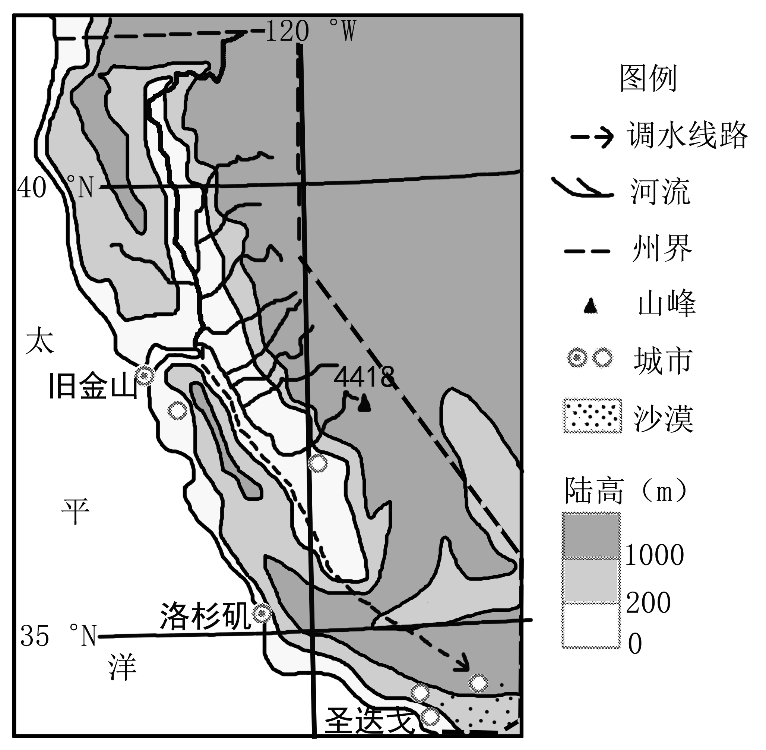

图4 图5
探究问题一：调水的原因
（1）从水资源时间、空间分布和用水需求三方面说明加州北水南调的必要性。（3分）

探究问题二：调水的结果
调水工程的兴建为农业提供了灌溉，为城市家庭、工厂提供了水源。在发电、防洪、旅游和改善环境等方面取得了效益。旧金山市是世界最重要的科教文化中心之一，拥有的世界著名高等学府，也是高科技事业云集地区，著名的“硅谷”位于此处。 但由于调水工程截取了大量的水源，流向旧金山湾区的水量减少，导致水质恶化，海湾生物数量减少，海湾附近地区土地盐碱化……。
（2） （城市）因环境洁净优美，高校众多，成为 （传统工业/高新技术产业）中心；但是调水工程对该区域的环境产生了 、 等不利影响。（4分）

探究问题三：未来发展建议
（3）为实现加州地区的可持续发展，请你为加州水资源的使用提出合理的建议。（至少两个方面）（2分）

《美国》学程拓展参考答案
1.
（1）（2分）
自然环境特征 | 地形 | 气候 | 灌溉水源
东北地区 | 平原广阔，地形平坦 | 夏季高温，降水较多 | 有河流经过，灌溉水源充足
艾奥瓦州 | 平原广阔，地形平坦 | 夏季高温，降水较多 | 有河流经过，灌溉水源充足
（2）合理即可（从改善农业机械，加强农业技术研发，加强农业合作与交流等方面）
2.（9分）
（1）(3分) （时间）冬季降水多，夏季降水少；（空间）降水总量北部多南部少/北部河流多，南部河流少/冬雨率北低南高；（用水需求）南部人口多需水量大，北部人口少/南部比北部人口多需水量大/南部为主要农业区需水量大。
- （4分）旧金山 高新技术产业 水量减少/水质恶化/海湾生物数量减少/土地盐碱化（选二即可）
- （2分）（至少两个方面，合理即可）
生活：节约用水，一水多用，推广使用节水器具，少用洗涤剂
工业：循环使用，污水处理达标排放，减少耗水企业，提高利用率
农业：推广使用滴灌、喷灌方式，种耐旱作物，少使用农药化肥
制定节水政策等

